Основные вопросы курса 8 класса
Продолжите предложения:
- Тело рыб состоит из отделов…
- Тонкие плоские костные пластинки, покрывающие тело рыб- …
- Парные плавники рыб:…
- Непарные плавники рыб:…
- Плавники рыб, которые помогают сохранять равновесие и держаться спиной вверх - …
- Плавники рыб, которые обеспечиваю повороты, погружение и всплытие к поверхности-…
- Железы кожи рыбы выделяют …, которая уменьшает трение тела рыбы о воду, защищает от болезнетворных бактерий
- Основные отделы скелета рыб:…
- Плечевой пояс рыб состоит из …
- Череп рыб имеет отделы:..
- Позвоночник рыб делится на отделы …
- Тонкостенный мешочек, вырост пищевода у рыб, заполненный смесью газов- …
- Основная функция плавательного пузыря …
- Плавательного пузыря не имеют рыбы …
- Жаб рыб состоят из ..
- Внутри ротоглоточной полости жаберные дуги имеют многочисленные беловатые выросты…
- Обмен газами происходит с помощью …, расположенных на жаберных дугах
- Сосуды, по которым кровь оттекает от сердца…
- Сосуды, приносящие кровь к сердцу …
- Сердце рыб состоит из камер:..
- От желудочка рыб отходит крупная артерия, которая называется …
- Кровь, насыщенная кислородом называется …
- Кровь, насыщенная углекислым газом называется…
- Кровеносный сосуд рыб, несущий артериальную кровь к органам и мускулатуре туловища и хвоста….
- Кровь позвоночных животных содержит красные клетки …, содержащие дыхательный пигмент …
- Выделительная система рыб представлена…
- Конечными продуктами белкового обмена у пресноводных рыб является …, а у морских …
- Нервная система позвоночных животных состоит из отделов…
- Головной мозг позвоночных состоит из отделов: …
- Наиболее развитые отделы головного мозга рыб :…
- Отдел головного мозга рыб, перерабатывающий информацию от органов зрения и боковой линии…
- Отдел головного мозга рыб, имеющий больший обонятельные доли …
- Органы обоняния рыб …
- Органы вкуса рыб …
- Орган слуха рыб представлен …
- Продольные каналы, лежащие по бокам тела в коже рыб, воспринимающие направление и силу давление воды …
- Рефлексы, передающиеся по наследству называются…
- Рефлексы, возникающие при определенных повторяющихся условиях называются…
- Беловатая жидкость, содержащая сперматозоиды, заполняющая семенники рыб …
- Сложное инстинктивное поведение рыб во время размножения называется…
- Передвижение рыб в места наиболее пригодные для размножения называются …
- Рыбы, совершающие для размножения миграции из рек в моря или из морей в реки называются …
- Тип развития у рыб…

Тестовые задания:
- Парные плавники у рыб: а) грудные, б) подхвостовые, в) спинные, г) брюшные
- Непарные плавники у рыб: а) спинной, б) хвостовой, в) грудной, г) брюшной, д) подхвостовой
- Плавники рыб образованы: а) складками кожи, б) выростами хитина, в) плавниковыми лучами, г)чешуей
- Дают возможность рыбе осуществлять повороты, погружаться и всплывать, а также поддерживать равновесие плавники: а) грудные, б) брюшные, в) спинной, г) подхвостовой (анальный), д) хвостовой.
- Чешуи рыбы: а) передней частью погружены в кожные карманы, б) задней частью прикреплены к костям скелета, в) выступающей передней частью налегают друг на друга, г) выступающей задней частью черепицеобразно налегают друг на друга, д) задними частями срастаются друг с другом
- Содержит(ат) особые вещества, препятствующие размножению на коже болезнетворных грибков и бактерий, а также уменыпает(ют) трение тела рыбы о воду: а) чешуя; б) кожные железы; в) плавники; г)слизь
- Окраску тела рыб определяют: а) пигментные вещества, находящиеся в слизи; б)пигментные клетки чешуи; в) пигментные клетки кожи; г) красящие вещества, находящиеся в крови кожных капилляров.
- Скелет рыбы состоит из: а) черепа, б) позвоночника, в) грудной клетки, г) скелета плавников, д)скелета свободных конечностей.
- Череп рыб соединен с позвоночником: а) неподвижно; б)подвижно; в) полуподвижно; г)хрящевым соединением.
- В каком отделе позвоночника рыб к позвонкам присоединяются ребра? а) туловищном; б)хвостовом; в)грудном; г)туловищном и хвостовом
- Цедильный аппарат (фильтр) у рыб образуют: а) хитиновые зубцы в желудке; б) жаберные лепестки; в)жаберные тычинки соседних жаберных дуг;г) роговые пластинки, расположенные в ротовой полости.
- У рыб имеются пищеварительные железы: а) слюнные, б) известковые, в) печень, г) поджелудочная
- Выделительная система рыб состоит из: а) тазовых почек, б) лентовидных (туловищных) почек, в)мочеточников, г) соленоцита, д) мочевого пузыря, е) мочеиспускательного канала, ж)выделительного отверстия
- У рыб выделительное отверстие мочеиспускательного канала открывается: а) в клоаку; б) в кишечник; в)наружу на хвостовом плавнике; г) наружу перед анальным отверстием
- Особенности строения плавательного пузыря рыб: а) стенка пропитана хитином, б) стенка пронизана густой сетью кровеносных сосудов, в) через стенку может происходить поглощение газов кровью кровеносных капилляров, г) через стенку может происходить выделение газов из крови в полость пузыря, д) через стенку происходит всасывание питательных веществ из пищевода.
- Жабры у рыб состоят из: а) дуг, б) лепестков, в) пестиков, г) тычинок, д) чешуй
- Кровеносная система у рыб: а) незамкнутая, двухкамерное сердце, один круг кровообращения; б)замкнутая, четырехкамерное сердце, два круга кровообращения; в) замкнутая, трехкамерное сердце, один круг кровообращения; в) замкнутая, двухкамерное сердце, один круг кровообращения
- Из желудочка сердца кровь у рыбы поступает первоначально в: а) брюшную аорту; б)артерии головного отдела; в)спинную аорту; г)капилляры.
- Головной мозг у рыб состоит из отделов: а) продолговатого мозга, б) заднемозга, в) мозжечка, г)среднемозга, д) переднего мозга, е) промежуточного мозга, ж) среднего мозга
- Глаза у рыб имеют: а) плоскую прозрачную роговицу, б) хрусталик, в) веки, г) слезные железы, д)двойную аккомодацию
- Вкусовые сосочки у рыб расположены на: а) губах, б) языке, в) зубах, г) стенках глотки, д) плавниках
- Орган слуха у рыб представлен: а) наружным слуховым проходом, б) барабанной перепонкой, в)средним ухом, г) внутренним ухом
- Большинство рыб — это: а) раздельнополые животные с внутренним оплодотворением; б)раздельнополые животные с наружным оплодотворением; в) гермафродиты с наружным оплодотворением; г)гермафродиты с перекрестным оплодотворением
- В первые дни самостоятельной жизни личинка рыбы питается: а) водными растениями; б)мелкими беспозвоночными и позвоночными животными; в) за счет запасов питательных веществ материнского организма; г) за счет запасов питательных веществ желточного мешка
- Яйцеживорождение характерно для многих видов: а) акул, б) карпообразных, в) сельдеобразных, г)скатов.
- Внутреннее оплодотворение характерно для: а) некоторых аквариумных рыбок, б) глубоководных рыб, в)акул, г) скатов, д) сельдеобразных
- Среди рыб настоящее живорождение встречается у некоторых видов: а) карпообразных, б)двоякодышащих, в) акул, г) скатов
Основные определения по теме:
- Чешуя- это…
- Боковая линия- это…
- Плавательный пузырь – это…
- Артерии – это…
- Вены – это …
- Артериальная кровь – это …
- Венозная кровь – это …
- Эритроциты – это …
- Гемоглобин – это …
- Безусловные рефлексы – это ..
- Условные рефлексы – это…
- Молоки – это …
- Нерест- это …
- Проходные рыбы – это …
Вопросы по теме (3 уровень):
- Перечислите признаки, характерные для всех хордовых животных
- Виды плавников рыб их функции. Чешуя и ее значение
- Строение и значение плавательного пузыря в жизни рыб
- Строение и значение боковой линии в жизни рыб
- Строение пищеварительной системы рыб
- Строение кровеносной системы рыб
- Строение жабр рыб и участие их в дыхании
- Строение выделительной системы рыб, продукты обмена.
- Строение половой системы рыб. Нерест.
- Стадии развития рыб. Тип развития.
Вопросы по теме (4 уровень):
- Перечислите приспособления рыб к водной среде обитания
- Органы чувств рыб в связи с водным образом жизни
- Сравните яйцеживорождение и живорождение у рыб. Каково их значение.
- Чем отличается стадия малька рыб от личинки
Работа по рисункам:

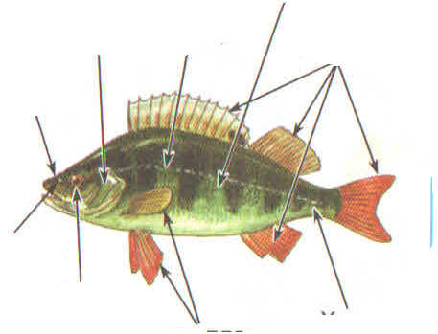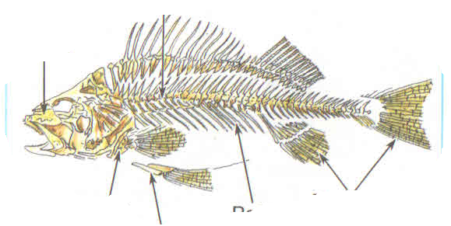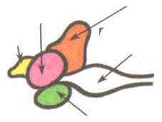
11
10
9
8
7
6
5
4
3
2
1
12
18
14
13
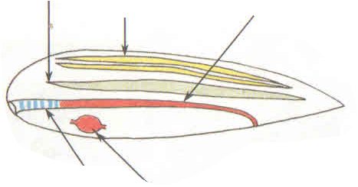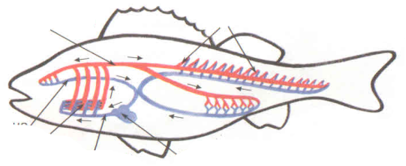
18
19
17
16
15

Продолжите предложения:
- Тело земноводных на примере лягушки состоит из отделов…
- Кожные железы лягушек выделяют …, которая понижает температуру тела земноводного
- Позвоночник земноводных состоит из отделов:…
- В шейном отделе позвоночника земноводных количество позвонков -…
- Передняя пара конечностей лягушки состоит из костей:…
- Задняя пара конечностей лягушки состоит из костей:…
- Плечевой пояс лягушки включает кости: …
- Орган, помогающий лягушке проглатывать пищу – это …
- Расширение концевой части заднего отдела кишечника земноводных называется …
- Находясь под водой взрослая лягушка дышит органом - …
- В ротоглоточную полость земноводных открываются протоки …
- Органами дыхания у взрослых лягушек являются …
- Органами дыхания личинок земноводных являются …
- Сердце земноводных состоит из … камер
- В правом предсердии у земноводных находится … кровь
- В левом предсердии у земноводных находится … кровь
- Круг кровообращения земноводных, который начинается в желудочке и заканчивается в левом предсердии называется …
- Круг кровообращения земноводных, который начинается в желудочке и заканчивается в правом предсердии называется …
- Органами мочевыделения земноводных животных являются …
- Концентрирование мочи у земноводных происходит в …
- Конечным продуктом азотистого обмена является …
- Роговица глаза земноводных …
- Хрусталик земноводных имеет форму …
- В органе слуха у земноводных по сравнению с рыбами появился новый отдел, который называется …
- У земноводных среднее ухо отделено от наружной среды …
- В полости среднего уха земноводных находится косточка - …
- Оплодотворение земноводных ….
- Развитие земноводных ….
- Личинка земноводных называется ….
- Наиболее развит отдел головного мозга - … мозг.
Тестовые задания:
- Кожа земноводных: а) тонкая голая, б) покрыта роговыми чешуйками, в) содержит многочисленные железы, выделяющие слизь, г) содержит пигментные клетки, д) богата сальными железами
- Слизь, выделяемая железами кожи земноводных: а) содержит вещества, подавляющие развитие микроорганизмов, б)испаряясь, понижает температуру тела на 5-8 °С, в) придает окраску коже, г) у некоторых земноводных содержит ядовитые вещества, защищающие от поедания хищниками, д) используется в строительстве кокона для головастиков
- Земноводные всегда холодные на ощупь, так как: а) в их коже мало кровеносных капилляров; б)при испарении слизи снижается температура тела; в) кожа земноводных отражает световые лучи; г) при низкой температуре кожи они потребляют меньше пищи
- Отделы позвоночника амфибий: а) шейный, б) грудной, в) поясничный, г) туловищный, д) крестцовый, е) хвостовой
- Свободная передняя конечность земноводных состоит из: а) плечевой кости, б) голени, в) предплечья, г) кисти, д) стопы
- Пояс задних конечностей земноводных состоит из: а) лопаток, б) коракоидов, в) тазовых костей, г) бедренной кости, д)голени.
- Амфибии НЕ имеют: а) ребер, б) грудины, в) грудной клетки, г) вороньих костей, д) ключиц
- Свободная задняя конечность земноводных состоит из: а) бедра, б) коракоида, в) голени, г) тазовых костей, д) стопы
- Все взрослые земноводные питаются: а)растительной пищей; б)планктоном, отфильтрованным из массы воды; в)клетками основного хозяина; г) подвижными животными
- Пищеварительная система лягушки состоит из: а) ротоглоточной полости, б) пищевода, в) зоба, г) желудка, д)двенадцатиперстной кишки, е) тонкой кишки, ж) задней кишки, з)клоаки
- У земноводных имеются пищеварительные железы: а) слюнные, б) поджелудочная, в) печень, г) копчиковая
- У лягушки в клоаку открываются(ется): а) мочеточники, б) протоки половых желез, в) мочевой пузырь, г) поджелудочная железа
- Органами дыхания у взрослых амфибий являются(ется): а) трахеи, б) кожа, в) легкие, г) жабры
- Легкие у земноводных: а) представляют собой парные полые тонкостенные мешки; б) имеют ячеистую внутреннюю поверхность; в) пронизаны сетью кровеносных капилляров; г) все ответы верны
- Особенности кровеносной системы земноводных: а) замкнутая, б) незамкнутая, в) один круг кровообращения, г) два круга кровообращения, д) есть сердце, е) роль сердца выполняет пульсирующий брюшной сосуд
- У взрослой лягушки кровь обогащается кислородом в: а) капиллярах легких малого круга кровообращения,б)капиллярах мышц, в) капиллярах кожи, г) жабрах
- Органами выделительной системы земноводных являются: а) почки, б) жировое тело, в) мочеточники, г) мочевой пузырь, д) мочеиспускательный канал
- По сравнению с рыбами головной мозг у земноводных имеет отличия: а) передний мозг более крупных размеров, б)кора больших полушарий имеет многочисленные борозды и извилины, в) передний мозг разделен на два полушария, г) в нем отсутствует средний мозг
- Сколько век имеет глаз земноводных? А) одно; б) три; в) два; г) четыре
- У земноводных барабанная перепонка отделяет: а) внутреннее ухо от наружной среды; б)внутреннее ухо от среднего уха; в) среднее ухо от наружного уха; г) среднее ухо от наружной среды
Основные определения по теме:
- Холоднокровные животные – это …
- Клоака- это …
- Резонаторы – это …
- Головастик- это …
- Хоаны- это …
Вопросы по теме (3 уровень):
- Строение пищеварительной системы земноводных
- Строение кровеносной системы земноводных
- Дыхательная система взрослых земноводных
- Строение выделительной системы земноводных, продукты обмена.
- Стадии развития земноводных. Тип развития.
Вопросы по теме (4 уровень):
- Перечислите приспособления земноводных к водной и наземно - воздушной средам обитания
- Каковы особенности дыхательной системы земноводных в связи с жизнью в двух средах
- Сравните строение выделительных систем рыб и земноводных. Объясните причины их различий
- Чем вызваны и чем в чем заключаются изменения в строении органов зрения и слуха у земноводных по сравнению с рыбами?
- Какие особенности строения головастика доказывают проихождение земноводных от рыб?
Работа по рисункам:
9
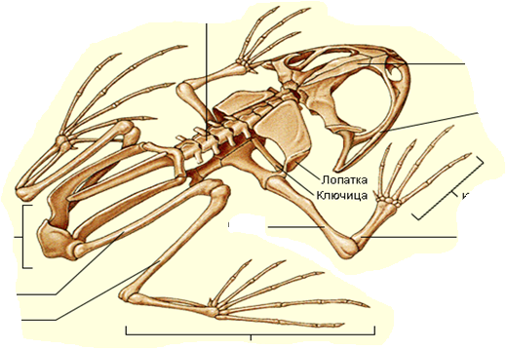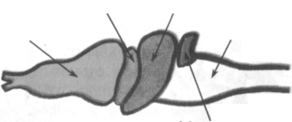
13
12
14
11
10
8
2
7
6
5
4
3
1

Рис 1. Скелет лягушки рис 2. Головной мозг лягушки

17
16
15
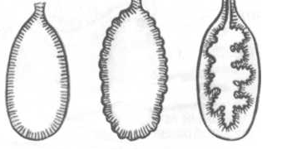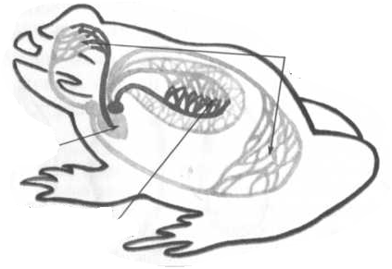
18
20
19
Рис 3. Легочные мешки представителей земноводных Рис 4 кровеносная система земноводных
Продолжите предложения:
- Отделы тела пресмыкающихся на примере ящерицы прыткой:…
- Язык у ящерицы прыткой – орган … и …
- Процесс сбрасывания ороговевшей кожи рептилией называется …
- Позвоночник пресмыкающихся состоит из отделов (назовите их): …
- Органы дыхания пресмыкающихся …, имеющих … строение
- Впервые у рептилий в дыхательной системе появляются …, представленные трахеей и бронхами
- Сердце пресмыкающихся состоит из … камер
- От правой части желудочка сердца пресмыкающихся отходит сосуд - …
- От середины желудочка сердца пресмыкающихся отходит сосуд - …
- От левой части желудочка сердца пресмыкающихся отходит сосуд - …
- Органы выделения пресмыкающихся …
- У пресмыкающихся левая и правая дуги аорты сливаются в …
- Орган слуха пресмыкающихся – это…
- Оплодотворение у рептилий …
- Развитие у рептилий …
- У ящериц и змей снаружи яйцо покрыто … оболочкой
- У крокодилов и черепах яйцо снаружи покрыто …оболочкой
Тестовые задания:
1.Тело ящерицы прыткой состоит из: а) головы, б) туловища, в) головогруди, г) шеи, д)панциря, е)хвоста, ж) конечностей.
2. Язык у ящерицы прыткой — это орган: а) обоняния, б) осязания, в) вкуса, г) термолокации
3. Кожа у пресмыкающихся: а) сухая, б) лишена желез, в) гладкая и постоянно влажная, г) покрыта роговым покровом в виде чешуй или щитков, д) эластичная и не мешает росту животного.
4.Сколько отделов включает позвоночник рептилий? а) три; б)пять; в) четыре; г)шесть.
5.Отделы позвоночника пресмыкающихся: а) шейный, б) туловищный, в) грудной, г) поясничный, д)крестцовый, е) копчиковый, ж) хвостовой
6. Сколько позвонков насчитывается в шейном отделе позвоночника рептилий?а)1-3,б)4-5,в)7,г)8-10.
7.У рептилий ребра прикрепляются к позвонкам отдела: а) шейного, б) грудного, в) поясничного, г) крестцового, д) туловищного.
8.У пресмыкающихся зубы используются для: а) пережевывания пищи; б) захвата и удержания пищи или отрывания от нее кусков; в) перетирания и процеживания пищи; г) все ответы верны.
9.У ядовитых змей в ядовитые железы преобразовались: а) некоторые слюнные железы; б) железы пищевода; в) зеленые железы; г) некоторые потовые железы
10.Пресмыкающиеся дышат: а) легкими, б) кожей, в) трахеями, г) легочными мешками.
11. У пресмыкающихся впервые из органов дыхания появились: а) легкие, б) ноздри, в) трахея, г)бронхи, д) альвеолы.
12.Смена воздуха в легких (вентиляция легких) у рептилий происходит за счет: а) опускания и поднимания дна ротоглоточной полости; б) сокращения и расслабления диафрагмы; в) сокращения и расслабления мускулатуры легких; г) изменения объема грудной клетки
13.Сердце у большинства рептилий: а) не поделено на камеры; б) двухкамерное, состоит из одного предсердия и одного желудочка, в) трехкамерное, состоит из двух предсердий и одного желудочка с неполной продольной перегородкой; г) четырехкамерное, состоит из двух предсердий и двух желудочков
14.Сколько сосудов отходит от желудочка сердца пресмыкающихся? а) один; б)три; в) два;г)четыре.
15.Левая дута аорты у пресмыкающихся отходит от: а) левой части желудочка; б)правой части желудочка; в) середины желудочка; г)левого предсердия.
16 Правая дуга аорты у рептилий отходит от: а) правого предсердия; б)середины желудочка; в)правой части желудочка; г)левой части желудочка.
17.У пресмыкающихся левая и правая дуги аорты сливаются в: а) спинную аорту; б)грудную аорту; в) брюшную аорту; г) легочную артерию.
18. Какой сосуд у пресмыкающихся несет артериальную кровь? а) легочная артерия; б)левая дуга аорты; в) спинная аорта; г)правая дуга аорты.
19.У пресмыкающихся венозную кровь несет: а) легочная артерия; б)правая дуга аорты; в) спинная аорта; г)левая дуга аорты.
20. У пресмыкающихся артериальной кровью снабжаются: а) головной отдел тела и передние конечности; б) все органы тела; в) сердце и печень; г) передние конечности, сердце и задние конечности.
21. Органы выделения пресмыкающихся, образующие мочу, — это: ,а) мальпигиевы сосуды; б)тазовые почки; в) туловищные почки; г)зеленые железы.
22.Укажите путь движения мочи при ее выведении из организма рептилий:
А)почки -» мочеточники —> клоака —» внешняя среда;
Б) почки -» мочеточники -» мочеиспускательный канал —» внешняя среда;
В)почки -» мочеточники —клоака —» мочевой пузырь —> клоака —> внешняя среда;
Г)почки —» мочеточники —» мочевой пузырь —> клоака —> внешняя среда.
23.Глаз у прыткой ящерицы: а) век не имеет; б)имеет два века; в) имеет сросшиеся веки; г) имеет три века.
24Оплодотворение у рептилий: А)наружное, происходит в водоемах; Б) внутреннее, осуществляется в матке; В) наружное, происходит на суше; Г) внутреннее, осуществляется в верхнем отделе яйцевода.
25. Верхняя оболочка яйца кожистая у: а) ящериц, б) змей, в) черепах, г) крокодилов.
26. Верхняя оболочка яйца твердая, скорлуповая у: а) черепах, б) крокодилов, в) ящериц, г) змей
27. Яйца у рептилий: А) крупные, с большим запасом желтка; Б)мелкие, с малым запасом желтка; В)содержат под оболочкой развивающуюся личинку; Г)имеют оболочку, непроницаемую для кислорода и углекислого газа.
29.Водянистый белковый слой в яйце рептилий является: А) источником воды для зародыша;
Б) гидроскелетом; В)запасом питательных веществ; Г)источником аминокислот для строительства белков зароды
Основные определения по теме:
Воздухоносные пути_ - это …
Двойная аккомодация – это …
Работа по рисункам:
Рис1.дыхательная система рептилий Рис.2. Сердце пресмыкающихся
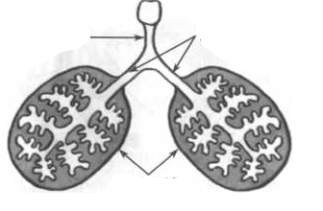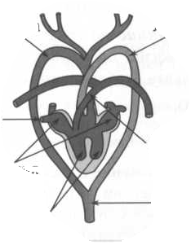
3
9
8
6
7
5
4
2
1
Теоретические вопросы (3 уровень):
- Строение пищеварительной системы пресмыкающихся.
- Строение дыхательной системы пресмыкающихся
- Строение выделительной системы пресмыкающихся
Теоретические вопросы (4 уровень):
- Каковы особенности размножения пресмыкающихся в связи с наземным образом жизни
- В чем отличительные особенности строения органов дыхания пресмыкающихся по сравнению с земноводными
- Продолжите предложения:
- Мягкая белая вздутая кожа, прикрывающая у голубя ноздри и выполняющая осязательную функцию называется…
- Отдел нижней конечности птиц, образованный срастанием костей стопы называется…
- Парная кожная железа птиц, расположенная у основания хвоста называется…
- Основной тип пера птицы носит название …
- Контурные перья, образующие крыло птицы, называются …
- Контурные перья, черепицеобразно налегающие друг на друга и формирующие обтекаемую поверхность тела птицы, носят название ...
- В контурном пере птицы бородочки сцепливаются друг с другом маленькими крючочками, образуя широкую легкую пластинку, которая носит название ...
- Часть стержня пера, не имеющая опахала называется…
- Перья с коротким стержнем и пучком бородок на вершине в виде кисточки называются ...
- Продольный вырост грудины, служащий местом прикрепления грудных мышц птиц называется …
- В кисти птиц имеется … пальцев
- Позвонки поясничного, крестцового и части хвостового отделов сращены у птиц и образуют …
- Тонкостенные воздухоносные полости, соединяющиеся с легкими птиц называются…
- Позвоночник птиц имеет … отделов
- Таз, образованный парными тазовыми костями, не срастающимися в нижней части птиц, называется…
- Мышцы птиц, осуществляющие опускание крыльев- …
- Мышцы птиц, которые осуществляют подъем крыльев у птиц- …
- Полет птицы, при котором она с распростертыми неподвижными крыльями использует восходящие токи теплого воздуха называется …
- У куриных, голубей, попугаев пищевод в нижней части расширен и образует ...
- В желудке у птиц … отдела
- Первый отдел желудка у птиц называется …
- Второй отдел желудка у птиц называется …
- Обмен газов в легких, осуществляющийся у птиц на вдохе и выдохе, получил название ... .
- Орган птиц, в котром расположен голосовой аппарат у птиц -…
- Аккомодация, связанная с изменением кривизны хрусталика и его перемещением относительно сетчатки называется…
- Оболочка яйца птицы, которая защищает от проникновения бактерий?
- Птицы, у которых птенцы выходят из яйца беспомощными, слепыми, голыми или слабо опушенными называются …
- Птицы, птенцы которых вылупливаются из яиц покрытыми пухом, с открытыми глазами и способными самостоятельно передвигаться и следовать за взрослыми называются…
- Различные формы полового поведения птиц в период размножения называют…

- Тестовые задания:

- Доказательством(ами) родства птиц и пресмыкающихся является(ются): а)превращение передних конечностей в крылья; б) передвижение по суше с помощью задних конечностей; в)сухая кожа; покровы, образованные роговым веществом; г)отсутствие зубов; роговой чехол на клюве.
- Ноздри у птиц открываются: а) на кончике клюва; б) в костях черепа на уровне глаз; в)у основания подклювья; г) у основания надклювья
- Количество век у птиц: а) два; б) три; в) четыре; г) веки отсутствуют.
- Мигательная перепонка у птиц — это: а) верхнее веко; в) нижнее веко; г)третье веко; д)светопреломляющий орган
- Роговыми чешуями (пластинками), сходными с покровами пресмыкающихся, у большинства птиц покрыты: а) пальцы, б) крылья, в) цевка, г) киль, д) клюв
- В перьевом покрове птиц различают перья: а)контурные; б)пух; в)пуховые;г)все ответы верны.
- Предохраняют перья птиц от намокания, делают эластичными и упругими выделения: а)пуховых перьев, б)потовых желез, в)копчиковой железы, г) сальных желез кожи
- У птиц в отличие от других позвоночных: а) свободная передняя конечность состоит из плеча, предплечья, кисти; б) обтекаемая форма тела; в) тело покрыто перьями; г) тазовые кости образованы срастанием парных костей.
- Перья способствуют сохранению тепла в теле птицы, так как: а) состоят из ствола и опахала; б)воздух, который находится между ними, обладает большой теплопроводностью; в)смазаны маслянистой жидкостью, образующейся в копчиковой железе; г)воздух, который находится между ними, обладает малой теплопроводностью
- В контурном пере птицы имеется(ются): а) ствол, б) опахало, в) годичные кольца, г)бородки, д) бородочки, е) лимфатические капилляры
- Перья птиц с коротким стволом (стержнем) и пучком бородок на вершине в виде кисточки называются: а)контурными маховыми; б) контурными покровными; в)пуховыми; г)пухом.
- Какие перья птиц имеют мягкие, рыхлые, без бородочек опахала? а) контурные; б)пуховые; в)покровные; г)маховые
- Какие перья преимущественно образуют крыло птицы? а) пуховые; б)контурные покровные; в)контурные маховые; г)контурные рулевые
- У птиц кости черепа: а)образуют между собой суставы; б) срастаются, не оставляя швов; в)образуют непрерывные соединения в виде швов; г) формируют полупрерывные соединения.
- Сколько позвонков насчитывается в шейном отделе позвоночника разных видов птиц? А)3-4; б)9-25; в) 7; г)30-40.
- Позвонки срастаются между собой в отделе(ах) позвоночника птиц: а) шейном, б)грудном, в) туловищном, г) поясничном, д) крестцовом
- Сложный крестец птиц образован сращением друг с другом позвонков отделов позвоночника: а) шейного, б) поясничного, в) крестцового, г) части хвостового, д)копчикового
- У птиц грудной киль служит: а) для рассекания воздуха при полете; б) местом прикрепления мощных летательных мышц; в) дополнительной опорой тела при приземлении; г)для отталкивания от ветки дерева или от земли при взлете.
- Киль отсутствует у птиц: а) мелких; б)нелетающих; в) хищных; г)лазящих по деревьям
- Плечевой пояс у птиц образуют: а) лопатки, б) коракоиды, в) грудина, г) ключицы, д)подвздошные кости
- В поясе передних конечностей птиц срослись между собой: а)коракоиды; б)плечевые кости; в)лопатки; г)ключицы.
- У птиц лопатки имеют форму: а) круглую; б)саблевидную; в)квадратную; г)ромбовидную.
- Прочность кисти у птиц достигается: а) сокращением числа пальцев, б) сильным развитием мышц плеча, в)слиянием мелких костей кисти, г) срастанием ключиц в вилочку
- Птицы могут откладывать крупные яйца, так как: а)имеют открытый таз; б)употребляют много пищи; в)откладывают яйца в заранее построенные гнезда; г)яйца защищены известковой скорлупой
- У большинства птиц на ногах: а)пять пальцев, четыре из них направлены вперед, один — назад; б)три направленных вперед пальца; в) четыре пальца, два из них направлены вперед, два — назад; г) четыре пальца, три из них направлены вперед, один — назад.
- Самыми крупными у летающих птиц являются мышцы: а) большие грудные; б)межреберные в)подключичные; г) бедренные
- Виды полета у птиц: а) машущий, б) парашютообразный, в) реактивный, г)парящий
- В зобе, имеющемся у некоторых птиц, пища: а) перетирается, б) накапливается, в)размягчается под действием жидких выделений стенок, г) переваривается и всасывается
- У птиц мускульный отдел желудка: а) содержит многочисленные железы, б) имеет толстые мышечные стенки, в) имеет складчатую внутреннюю поверхность, покрытую прочной рогоподобной оболочкой — кутикулой, г) содержит хитиновые зубцы
- Легкие у птиц: а) имеют вид гладкостенных мешков; б) ячеистые; в) губчатые; г)альвеолярные
- Где у птиц располагаются воздушные мешки и их ответвления? а)между мышцами; б) под кожей; в) в полости трубчатых костей; г) все ответы верны
- Артериальная кровь у птиц течет в: а)левом предсердии и левом желудочке, артериях малого и большого кругов кровообращения; б) левом предсердии и левом желудочке, венах малого и артериях большого кругов кровообращения; в) левом предсердии и левом желудочке, артериях малого и венах большого кругов кровообращения; г) правом желудочке и левом предсердии, венах малого и артериях большого кругов кровообращения.
- У птиц от правого желудочка сердца отходит(ят): а) легочный ствол, разделяющийся на легочные артерии; б) правая дуга аорты; в) легочные вены; г) задняя и передняя полые вены.
- Укажите правильный путь выведения мочи из организма птицы: а) почки--- мочеточники —клоака — наружная среда; б) почки — мочеточники —мочевой пузырь — клоака — наружная среда; в) почки — мочеточники —клоака — мочеиспускательный канал — наружная среда; г) почки —мочеточники — клоака — мочевой пузырь —клоака — наружная среда
- Из отделов головного мозга у птиц наиболее развиты: а) большие полушария, б)средний мозг, в) мозжечок, г) продолговатый мозг
- Орган слуха у птиц состоит из: а) ушной раковины, б) наружного слухового прохода, в)среднего уха, г) трех слуховых косточек, д) внутреннего уха
- У самок птиц имеется: а) парный яичник; б) только левый яичник, открывающийся в матку; в) только правый яичник, открывающийся в клоаку; г) только левый яичник, открывающийся в клоаку
- Зародыш птицы до начала его развития часто называют зародышевым(ой): а)диском; б)мешком; в) оболочкой; г)листком
- Основные понятия по теме:
Восковица- … Двойное дыхание - …
Цевка - … Двойная аккомодация - …
Копчиковая железа - … Выводковые птенцы - …
Опахало - … Птенцовые (гнездовые) птенцы - …
Очин - … Токование - …
Грудной киль- …
Сложный крестец - …
Открытый таз - …
Воздушные мешки - …
- Теоретические вопросы по теме ( 3 уровень):

- Какие типы развития птенцов существуют. Дайте им характеристику. Приведите примеры птиц. Как тип развития отражается на количестве откладываемых яиц птицей?
- Опишите особенности строение яйца птиц. Назовите основные структуры яйца и выполняемые ими функции?
- Строение контурного пера птицы. Виды перьев птицы, их значение.
- Строение скелета птицы
- Теоретические вопросы (4 уровень):
- Опишите строение пищеварительной системы птиц. Перечислите приспособления к полету в данной системе.
- Опишите строение дыхательной системы птиц. Перечислите приспособления к полету в данной системе
- Опишите строение кровеносной системы птиц. Перечислите приспособления к полету в данной системе
- Опишите строение выделительной системы птиц. Перечислите приспособления к полету в данной системе
- Опишите строение половой системы птиц. Перечислите приспособления к полету в данной системе
2
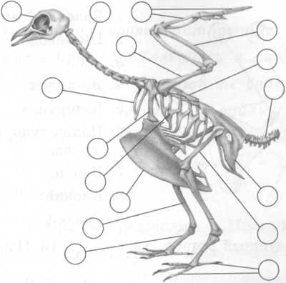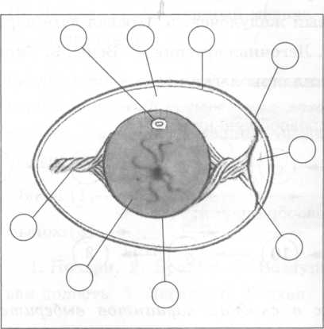
9
8
6
7
5
4
3
2
1
10
8
6
4
1
9
11
7
5
3
Рис 1 Строение скелета птицы рис 2. Строение яйца птицы
1
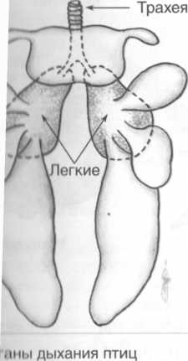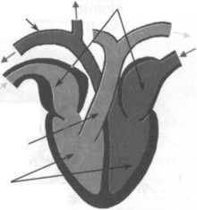
3
4
2
1
4
3
2
1
3
2
Рис3. Органы дыхания птицы Рис 4. Сердце птицы Рис5. Пищеварительная система птиц
Продолжите предложения:
- Тело большинства млекопитающих делится на отделы …
- Конечности млекопитающих расположены …
- Наружный слой кожи млекопитающих называется …
- Средний слой кожи, пронизанный кровеносными сосудами, нервными окончаниями и кожными железами называется …
- Внутренний слой кожи млекопитающих называется …
- У млекопитающих волосы, ногти, когти, копыта, полые рога развиваются из ... .
- Толстые и длинные волосы в волосяном покрове млекопитающих называются…
- Тонкие, нитевидные пуховые волосы млекопитающих, прилегающие к коже называются ... .
- Длинные щетинковидные волосы, выполняющие у млекопитающих функцию осязания называются — ...
- Железы в коже млекопитающих, являющиеся видоизмененными потовыми или сальными …
- Млечные железы млекопитающих являются видоизмененными …
- Звери метят свою территорию секретом …. желез
- Железы, имеющие выводные протоки на поверхность кожи называются…
- Железы кожи млекопитающих, секрет которых смазывает кожу и волосы, делая их эластичными и ненамокающими называются…
- Звери, которые используют для самозащиты секрет анальных желез, имеющий неприятный, едкий запах - это …
- Протоки сальных желез млекопитающих открываются…
- Веко, которое недоразвито у млекопитающих в отличие от земноводных и пресмыкающихся называется…
Тестовые задания:
- Наружный слой кожи млекопитающих носит название: а)кутикула; б)эпидермис; в)эктодерма; г)собственно кожа.
- В коже млекопитающих непосредственно под собственно кожей расположен(а): а) скелет; б)эпителиальная ткань; в) подкожная жировая клетчатка; г) целом
- В собственно коже расположены: а) кровеносные сосуды, б)нервные окончания, в) потовые железы, г)все ответы верны
- Толстые и длинные волосы, образующие верхний ярус волосяного покрова млекопитающих, носят название: а) вибриссы, б) иглы, в) остевые, г) подшерсток, д) подпушь, е)пух
- Нижний ярус волосяного покрова млекопитающих образуют • волосы: а) тонкие, б) щетинковидные, в) нитевидные, г) пуховые, д) игловидные
- Волосы нижнего яруса волосяного покрова млекопитающих носят название: а) ость, б) подшерсток, в) вибриссы, г) подпушь, д) чешуи
- У кабанов и оленей летний мех состоит из: а) пуховых волос, б) подшерстка, в) остевых волос, г)игл
- Длинные щетинковидные волосы, выполняющие у млекопитающих функцию осязания, носят название: а) иглы; б)ости; в) вибриссы ;г)подшерсток
- Иглы ежей и дикобразов — это видоизмененные(ый): а)остевые волосы; б)пуховые волосы; в)вибриссы; г)подшерсток
- В коже большинства млекопитающих расположены железы: а) сальные, б) потовые, в)копчиковые, г) млечные, д) слизистые, е) пахучие
- Протоки сальных желез млекопитающих открываются: а) на поверхности кожи; б)в волосяные сумки; в) на поверхности волосяного покрова; г) в подкожную жировую клетчатку
- Протоки потовых желез млекопитающих открываются: а) в волосяные сумки; б) в кровеносные капилляры; в) на поверхности кожи; г) на поверхности волос
- Видоизменением чего являются млечные (молочные) железы млекопитающих? а)сальных желез; б) подкожной жировой клетчатки; в)потовых желез; г) пахучих желез.
- Пахучие железы зверей являются видоизменением желез:а) потовых, б) сальных, в) молочных, г)слюнных, д) слизистых
- С помощью потовых желез регулируют температуру тела: а) земноводные; б) птицы; в)пресмыкающиеся; г) млекопитающие
- Какое количество позвонков имеет шейный отдел позвоночника у всех млекопитающих? а)три; б)семь; в) пять; г)девять.
- Укажите отдел позвоночника млекопитающих, в котором все позвонки срослись между собой. а)хвостовой; б)поясничный; в) крестцовый; г)грудной.
- По форме и назначению зубы у млекопитающих подразделяются на: а) глоточные, б)коренные, в)яйцевые, г) резцы, д) клыки
- Как называется кишка, расположенная у млекопитающих на границе тонкого и толстого отделов кишечника? а) двенадцатиперстная; б)слепая; в) тощая; г)прямая
- Легкие у млекопитающих: а) гладкостенные; б) альвеолярные; в) ячеистые; г) губчатые
- Вдох и выдох у млекопитающих происходит за счет сокращения и расслабления: а) межреберных мышц, б) ротоглоточной полости, в) диафрагмы, г) воздушных мешков, д) трахеи.
- Голосовые связки у млекопитающих располагаются в: а) гортани; б) глотке; в)нижней части трахеи; г)зеве.
- Сердце млекопитающих состоит из: а) двух предсердий и одного желудочка; б) двух предсердий и двух желудочков; г) одного предсердия и одного желудочка; д) двух предсердий и одного желудочка с неполной продольной перегородкой.
- Артериальная кровь у млекопитающих течет в: а)артериях большого и малого кругов кровообращения; б) левом предсердии и левом желудочке, в венах малого и артериях большого кругов кровообращения; в) правом предсердии и правом желудочке, в венах большого и артериях малого кругов кровообращения; г) правом предсердии, левом желудочке, артериях большого и венах малого кругов кровообращения
- У млекопитающих малый (легочный) круг кровообращения начинается в: а)правом желудочке и заканчивается в левом предсердии; б) правом предсердии и заканчивается в левом предсердии; в)левом желудочке и заканчивается в правом предсердии; г) правом желудочке и заканчивается в правом предсердии
- От правого желудочка сердца у млекопитающих отходит(ят): а) аорта; б)задняя и передняя полые вены; в) легочный ствол; г) легочные вены
- Моча у зверей образуется в почках: а) туловищных; б)ленточных; в) U-образных; г)тазовых.
- Органами выделительной системы у млекопитающих являются: а) туловищные почки, б)мочеточники, в) мочевой пузырь, г) клоака, д) тазовые почки, е) мочеиспускательный канал
- У зверей особенно большие размеры имеют отделы головного мозга: а) продолговатый мозг, б)мозжечок, в) средний мозг, г) передний мозг
- Каким зверям свойственна наибольшая острота зрения? а) ночным хищникам; б) ведущим водный образ жизни; в) обитателям леса; г) обитателям открытых пространств.
- В среднем ухе млекопитающих находятся слуховые косточки: а) стремечко, б) улитка, в)молоточек, г) коракоид, д) наковальня
- У млекопитающих зародыш с плацентой соединяется: а) яйцеводом; б)пуповиной; в) детским местом; г)маточной трубой
Основные определения по теме:
- Эпидермис – это… 6. Вибриссы- это…
- Собственно кожа (дерма)- это… 7. Сальные железы- это…
- Подкожная жировая клетчатка – это… 8. Потовые железы- это…
- Остевые волосы - это … 9. Млечные железы- это…
- Подшерсток (подпушь)- это… 10. Пахучие железы- это…
Работа по рисункам:
11
10
7
5
4
9
8
6
в
б
а
1
3
2

Вопросы по теме (3 уровень):
- Строение кожи млекопитающих. Железы кожи млекопитающих.
- Строение пищеварительной системы млекопитающих
- Строение дыхательной системы млекопитающих
Вопросы по теме (4 уровень):
- Какие особенности строения головного мозга свойственны млекопитающим
- Каковы особенности строения половой системы у самок млекопитающих
- Каковы особенности строения пищеварительной системы в связи с типом питания. Строение желудка жвачных животных

